**Zarządzenie  
Regionalnego Dyrektora Ochrony Środowiska w Bydgoszczy**

z dnia 4 grudnia 2024 r.

**w sprawie uznania za rezerwat przyrody „Torfowisko Rytki”**

Na podstawie art. 13 ust. 3 ustawy z dnia 16 kwietnia 2004 roku o ochronie przyrody (t.j. Dz. U. z 2024 r. poz. 1478) zarządza się, co następuje:

**§ 1.**1. Uznaje się za rezerwat przyrody pod nazwą „Torfowisko Rytki”, zwany dalej „rezerwatem”, obszar o powierzchni 7,47 ha, położony na terenie gminy Tuchola, w powiecie tucholskim, w województwie kujawsko-pomorskim.

2. Na obszarach graniczących z rezerwatem wyznacza się otulinę o powierzchni 13,49 ha, położoną na terenie gminy Tuchola, w powiecie tucholskim, w województwie kujawsko-pomorskim.

3. Położenie i przebieg granicy rezerwatu oraz jego otuliny w postaci mapy są określone w załączniku nr 1 do zarządzenia.

4. Położenie i przebieg granicy rezerwatu w postaci wykazu współrzędnych punktów załamania granicy są określone w załączniku nr 2 do zarządzenia.

5. Położenie i przebieg granicy otuliny rezerwatu w postaci wykazu współrzędnych punktów załamania granicy są określone w załączniku nr 3 do zarządzenia.

**§ 2.**Celem ochrony rezerwatu jest zachowanie cennego obszaru wodno-błotnego z charakterystycznymi rzadkimi i chronionymi gatunkami roślin.

**§ 3.**1. Dla rezerwatu określa się rodzaj - Torfowiskowy (T).

2. Dla rezerwatu określa się typ i podtyp:

1) ze względu na dominujący przedmiot ochrony: typ - Biocenotyczny i fizjocenotyczny (PBf), podtyp - biocenoz naturalnych i półnaturalnych (bp);

2) ze względu na główny typ ekosystemu: typ - Różnych ekosystemów (EE), podtyp - lasów i torfowisk (lt).

**§ 4.**Nadzór nad rezerwatem sprawuje Regionalny Dyrektor Ochrony Środowiska w Bydgoszczy.

**§ 5.**Zarządzenie wchodzi w życie po upływie 14 dni od dnia ogłoszenia.

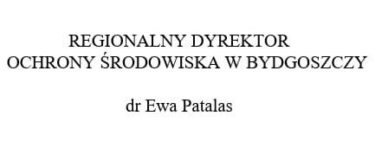

Załącznik Nr 1 do zarządzenia  
Regionalnego Dyrektora Ochrony Środowiska w Bydgoszczy  
z dnia 4 grudnia 2024 r.

**Położenie i przebieg granicy rezerwatu i jego otuliny w postaci mapy**

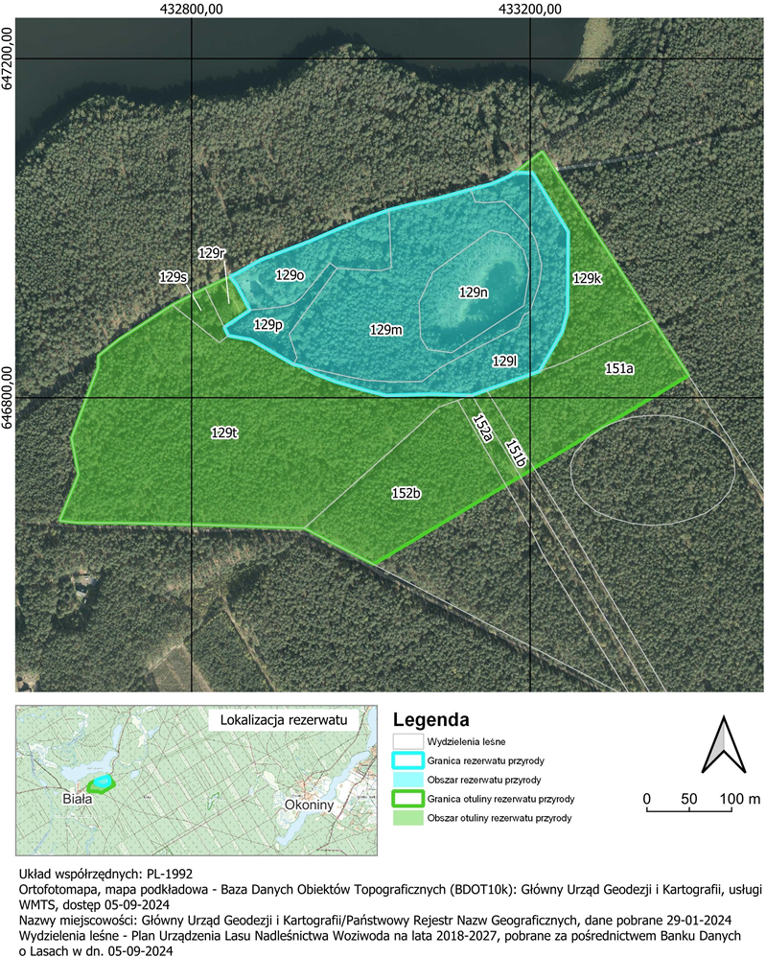



|  |  |
| --- | --- |
|  |  |

Załącznik Nr 2 do zarządzenia  
Regionalnego Dyrektora Ochrony Środowiska w Bydgoszczy  
z dnia 4 grudnia 2024 r.

**Położenie i przebieg granicy rezerwatu w postaci wykazu współrzędnych punktów załamania granicy w układzie współrzędnych płaskich prostokątnych  
PL-1992[1]1)**

|  |  |  |
| --- | --- | --- |
| **Nr** | **X** | **Y** |
| 1 | 646839,31 | 432920,24 |
| 2 | 646868,24 | 432870,83 |
| 3 | 646873,22 | 432843,51 |
| 4 | 646883,16 | 432838,65 |
| 5 | 646903,34 | 432868,98 |
| 6 | 646932,18 | 432853,63 |
| 7 | 646942,79 | 432845,51 |
| 8 | 646946,43 | 432853,29 |
| 9 | 646962,88 | 432882,22 |
| 10 | 646984,57 | 432939,65 |
| 11 | 646999,33 | 432974,02 |
| 12 | 647011,19 | 433004,10 |
| 13 | 647021,31 | 433032,51 |
| 14 | 647021,49 | 433033,20 |
| 15 | 647028,81 | 433061,81 |
| 16 | 647032,34 | 433080,95 |
| 17 | 647043,64 | 433121,84 |
| 18 | 647045,67 | 433129,57 |
| 19 | 647052,01 | 433153,74 |
| 20 | 647061,43 | 433175,60 |
| 21 | 647065,82 | 433181,93 |
| 22 | 647064,98 | 433202,84 |
| 23 | 646995,76 | 433244,96 |
| 24 | 646901,46 | 433244,11 |
| 25 | 646877,65 | 433237,76 |
| 26 | 646831,19 | 433210,94 |
| 27 | 646808,99 | 433148,58 |
| 28 | 646802,82 | 433131,24 |
| 29 | 646804,10 | 433081,39 |
| 30 | 646802,51 | 433030,33 |
| 31 | 646809,12 | 433003,87 |
| 32 | 646818,91 | 432970,00 |
| 33 | 646828,44 | 432945,66 |
| 34 | 646836,64 | 432931,11 |
| 35 | 646839,31 | 432920,24 |



Załącznik Nr 3 do zarządzenia  
Regionalnego Dyrektora Ochrony Środowiska w Bydgoszczy  
z dnia 4 grudnia 2024 r.

**Położenie i przebieg granicy otuliny rezerwatu w postaci wykazu współrzędnych punktów załamania granicy w układzie współrzędnych płaskich prostokątnych PL-1992**

|  |  |  |
| --- | --- | --- |
| **Nr** | **X** | **Y** |
| 1 | 646802,51 | 433030,33 |
| 2 | 646804,10 | 433081,39 |
| 3 | 646802,82 | 433131,24 |
| 4 | 646808,99 | 433148,58 |
| 5 | 646831,19 | 433210,94 |
| 6 | 646877,65 | 433237,76 |
| 7 | 646901,46 | 433244,11 |
| 8 | 646995,76 | 433244,96 |
| 9 | 647064,98 | 433202,84 |
| 10 | 647065,82 | 433181,93 |
| 11 | 647071,34 | 433189,88 |
| 12 | 647090,49 | 433214,24 |
| 13 | 647071,20 | 433226,90 |
| 14 | 646891,57 | 433344,80 |
| 15 | 646826,25 | 433387,32 |
| 16 | 646716,99 | 433204,57 |
| 17 | 646716,84 | 433204,66 |
| 18 | 646707,19 | 433188,49 |
| 19 | 646696,90 | 433171,24 |
| 20 | 646603,58 | 433014,89 |
| 21 | 646646,19 | 432933,16 |
| 22 | 646650,32 | 432807,48 |
| 23 | 646652,29 | 432718,56 |
| 24 | 646652,52 | 432665,93 |
| 25 | 646654,97 | 432644,21 |
| 26 | 646709,28 | 432666,41 |
| 27 | 646752,40 | 432658,21 |
| 28 | 646835,48 | 432689,43 |
| 29 | 646849,42 | 432690,02 |
| 30 | 646868,50 | 432713,99 |
| 31 | 646885,61 | 432740,72 |
| 32 | 646909,36 | 432777,37 |
| 33 | 646929,07 | 432816,22 |
| 34 | 646942,79 | 432845,51 |
| 35 | 646932,18 | 432853,63 |
| 36 | 646903,34 | 432868,98 |
| 37 | 646883,16 | 432838,65 |
| 38 | 646873,22 | 432843,51 |
| 39 | 646868,24 | 432870,83 |
| 40 | 646839,31 | 432920,24 |
| 41 | 646836,64 | 432931,11 |
| 42 | 646828,44 | 432945,66 |
| 43 | 646818,91 | 432970,00 |
| 44 | 646809,12 | 433003,87 |
| 45 | 646802,51 | 433030,33 |



**uZASADNIENIE**

Na podstawie art. 13 ust. 3 ustawy z dnia 16 kwietnia 2004 roku o ochronie przyrody (t.j. Dz. U. z 2024 r. poz. 1478) uznanie za rezerwat przyrody następuje w drodze aktu prawa miejscowego w formie zarządzenia regionalnego dyrektora ochrony środowiska, które określa jego nazwę, położenie lub przebieg granicy i otulinę, jeżeli została wyznaczona, cele ochrony oraz rodzaj, typ i podtyp rezerwatu przyrody, a także sprawującego nadzór nad rezerwatem.

Rezerwat przyrody „Torfowisko Rytki” o powierzchni 7,47 ha zlokalizowany jest na terenie gminy Tuchola, w powiecie tucholskim, w województwie kujawsko-pomorskim. W dniu 20 marca 2024 r. do Regionalnej Dyrekcji Ochrony Środowiska w Bydgoszczy, wpłynął wniosek Nadleśnictwa Woziwoda i Uniwersytetu im. Adama Mickiewicza w Poznaniu Wydziału Biologii, o utworzenie powyższego rezerwatu przyrody. Zgodnie z otrzymanym wnioskiem planowany rezerwat stanowi obszar torfowisk przejściowych i borów bagiennych. Szczegółowa inwentaryzacja tego obiektu przeprowadzona została w okresie 2022-2023 w ramach realizacji projektu „Ochrona cennych ekosystemów Borów Tucholskich”; Program Środowisko, Energia i Zmiany Klimatu, Mechanizm Finansowy Europejskiego Obszaru Gospodarczego (MF EOG 2014-2021). Minister Klimatu i Środowiska przy wsparciu NFOŚiGW (nr projektu MFEOG.07.02.01-50-0028/21-00, przedsięwzięcie realizowane przez Nadleśnictwa Woziwoda i Tuchola, Uniwersytet im. Adama Mickiewicza w Poznaniu oraz Norwegian Institute for Nature Research). Na obszarach graniczących z rezerwatem wyznacza się otulinę o powierzchni 13,49 ha.

Na podstawie przeprowadzonych badań terenowych, stwierdzono rozległy kompleks torfowiska przejściowego, brzeziny bagiennej i niewielkiego zarastającego zbiornika dystroficznego, który wyróżnia się szczególnymi ponad regionalnymi wartościami przyrodniczymi, m.in. występowaniem populacji chronionych i rzadkich gatunków roślin jak np. rosiczka okrągłolistna *Drosera rotundifolia*, przygiełka biała *Rynchospora alba*, bagnica torfowa *Scheuchzeria palustris* oraz zagrożonych zbiorowisk roślinnych. Cenne elementy brioflory torfowisk projektowanego rezerwatu to objęte ochroną torfowce: ząbkowany *Sphagnum denticulatum,* spiczastolistny *Sphagnum capillifolium,* wąskolistny *Sphagnum angustifolium,* frędzlowaty *Sphagnum fimbriatum,* błotny *Sphagnum palustre* oraz krzywoszczeć torfowa *Campylopus pyriformis* i płonnik pospolity *Polytrichum commune.*

Ciągłość istnienia torfowiska mszarnego jest umiarkowanie zagrożona przez ekspansję sosny w wyniku zmiennych warunków wodnych, w tym silnego przesuszenia w okresie letnim brzeżnych partii torfowiska. Stan zachowania i kondycja fitocenotyczna borów i brzezin bagiennych noszą wyraźne znamiona degeneracji w wyniku dawnego pozyskania torfu i melioracji oraz pinetyzacji drzewostanu i neofityzacji runa.

Proponowany rezerwat chroni również dwa siedliska przyrodnicze Natura 2000: 7140 - torfowiska przejściowe i trzęsawiska (przeważnie z roślinnością z *Scheuchzerio-Caricetea*) i 91D0 - bory i lasy bagienne (*Vaccinio uliginosi-Betuletum pubescentis, Vaccinio uliginosi-Pinetum, Pino mugo-Sphagnetum, Sphagno girgensohnii-Piceetum* i brzozowo-sosnowe bagienne lasy borealne).

Ze względu na powyższe walory przyrodnicze, celem ochrony rezerwatu jest zachowanie cennego obszaru wodno-błotnego z charakterystycznymi rzadkimi i chronionymi gatunkami roślin.

Zgodnie z rozporządzeniem Ministra Środowiska z dnia 30 marca 2005 r. w sprawie rodzajów, typów i podtypów rezerwatów przyrody (Dz. U. z 2005 r., Nr 60, poz. 533) dla rezerwatu przyrody „Torfowisko Rytki” określono rodzaj rezerwatu Torfowiskowy (T) oraz określono typ i podtyp:

1) ze względu na dominujący przedmiot ochrony: typ - Biocenotyczny i fizjocenotyczny (PBf), podtyp - biocenoz naturalnych i półnaturalnych (bp);

2) ze względu na główny typ ekosystemu: typ - Różnych ekosystemów (EE), podtyp - lasów i torfowisk (lt).

W niniejszym akcie prawnym, wykorzystując dane systemu informacji przestrzennej, wprowadzono załączniki w postaci mapy obszaru rezerwatu oraz wykaz współrzędnych punktów załamania granic rezerwatu, sporządzonych w układzie współrzędnych płaskich prostokątnych PL-1992, o których mowa w rozporządzeniu Rady Ministrów z dnia 15 października 2012 r. w sprawie państwowego systemu odniesień przestrzennych (Dz.U z 2024 r., poz. 342).

Rezerwat przyrody „Torfowisko Rytki” położony jest na gruntach należących do Skarbu Państwa, zarządzanych przez Państwowe Gospodarstwo Leśne Lasy Państwowe Nadleśnictwo Woziwoda.

Państwowe Gospodarstwo Leśne Lasy Państwowe Nadleśnictwo Woziwoda, wyraziło zgodę na utworzenie rezerwatu przyrody „Torfowisko Rytki” i zaopiniowało projekt rezerwatu pozytywnie pismem z dnia 22 kwietnia 2024 r., znak NA.7212.10.2024.

Regionalna Dyrekcja Lasów Państwowych w Toruniu wyraziła zgodę na utworzenie rezerwatu przyrody „Torfowisko Rytki” i zaopiniowała projekt rezerwatu pozytywnie pismem z dnia 24 kwietnia 2024 r., znak ZO.7212.20.2024.

Nadzór nad rezerwatem powierzony został Regionalnemu Dyrektorowi Ochrony Środowiska w Bydgoszczy.

Projekt zarządzenia został zaopiniowany pozytywnie przez Regionalną Radę Ochrony Przyrody w Bydgoszczy uchwałą nr 24/2024, z dnia 22 października 2024 r.

Na podstawie art. 59 ust. 2 ustawy z dnia 23 stycznia 2009 r. o wojewodzie i administracji rządowej w województwie (Dz. U. z 2023 r. poz. 190), projekt zarządzenia został uzgodniony przez Wojewodę Kujawsko-Pomorskiego pismem znak: WRS.II.710.4.1.2024, z dnia 28 października 2024 r.

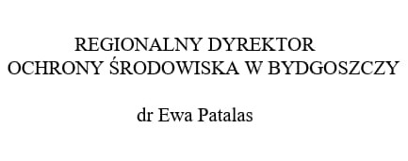

1. 1) Układ współrzędnych płaskich prostokątnych PL-1992 jest jednym z układów tworzących państwowy system odniesień przestrzennych, o którym mowa w przepisach wydanych na podstawie art. 3 ust. 5 ustawy z dnia 17 maja 1989 r. – Prawo geodezyjne i kartograficzne (Dz. U. z 2024 r. poz. 1151 ze zm.).